23-24 iunie 2018

RAPORT de WEEKEND

Calificativ:  NEUTRU | Imagini apocaliptice. Localităţi sub ape | Antena1-19:01  0min 27s  B1TV-18:00  1min 49s  Digi24-19:00  2min 57s  NaţionalTV-18:35  1min 01s  PrimaTV-18:32  0min 49s  ProTV-19:07  3min 08s  RealitateaTV-18:18  2min 28s  TVR1-20:10  1min 58s  TVR2-19:01  0min 50s  EuropaFM-18:01  0min 55s
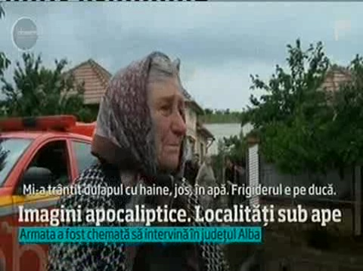 | Ploile din ultima perioadă au creat pagube uriaşe. În judeţul Alba, gospodăriile au fost inundate, iar mii de localnici din judeţ au rămas fără curent electric, dar şi fără apă potabilă. Acolo a fost nevoie şi de intervenţia armatei pentru a-i ajuta pe oameni.  Şi în Harghita au fost probleme din cauza furntunilor puternice, circa 6000 de familii rămânând fără energie electrică.  În judeţul Vrancea, peste 4600 de abonaţi din judeţul au avut probleme cu alimentarea cu energie electrică din cauza unui copac care a căzut pe reţeaua de electricitate.

